Государственное учреждение образования « Средняя школа №45 г. Могилева»

Руководство пользователя

Игра «МОЯ СЕМЬЯ»

Автор: учитель начальных классов
Лазовская О.А.

Цель: Расширить представления учащихся о семье, об отношениях между родителями и детьми.

Задачи:
- Совершенствовать навыки подбора рифмы к заданным словам или строкам в стихотворении по смыслу.
-Воспитывать любовь к своей семье, чувство собственного достоинства.
-Развивать логику, внимание, память.

Игра предназначена для применения на занятиях учителей начальных классов, учителей-дефектологов, педагогов-психологов, педагогов социальных, воспитателей ГПД, а также для использования родителями вместе со своими детьми.

Возраст: учащиеся 1-2 классов.

ГЛАВНОЕ ОКНО ПРОГРАММЫ

После запуска программы появляется заставка (рисунок 1), которая сама по времени переходит на следующий слайд - разделы игры.

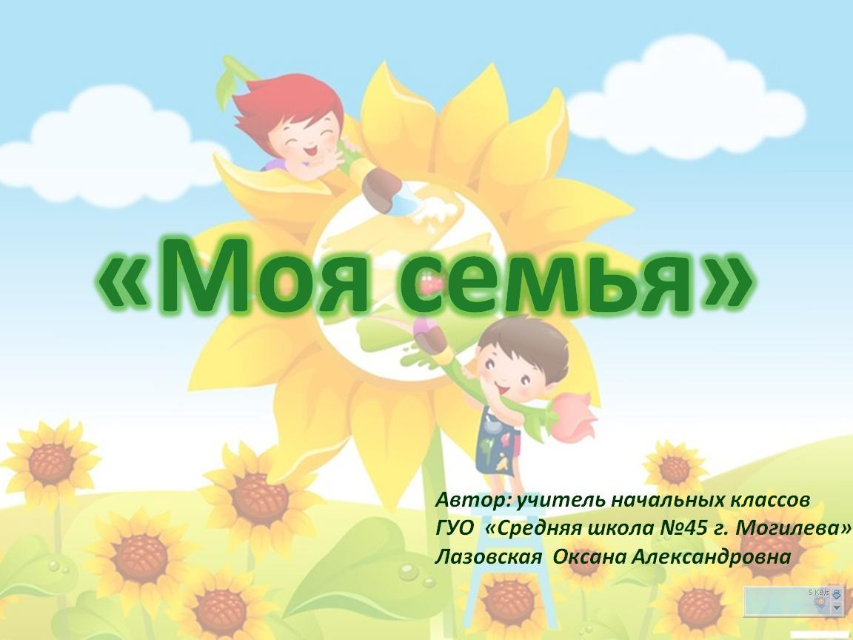 рисунок 1

Учащимся предоставляется на выбор 3 раздела игры, выбрать который можно, если нажать на соответствующую кнопку мышкой ( рисунок 2).

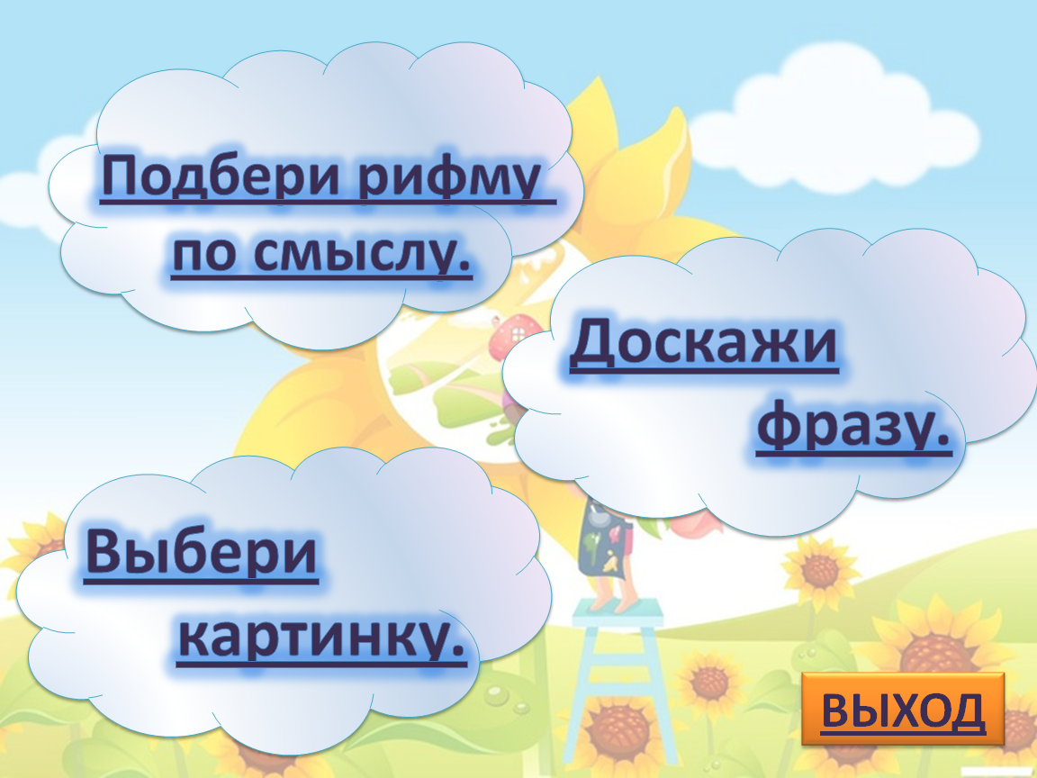 рисунок 2

ВЫПОЛНЕНИЕ ЗАДАНИЙ

При выборе одного из разделов автоматически происходит переход на задание, в котором нужно, например, подобрать рифму, продолжить фразу или выбрать нужную картинку ( рисунки 3,4,5, 5А). Следующие задания данного раздела выполняются аналогично, кроме раздела «Выбери картинку»- там задание выполняется однократно.

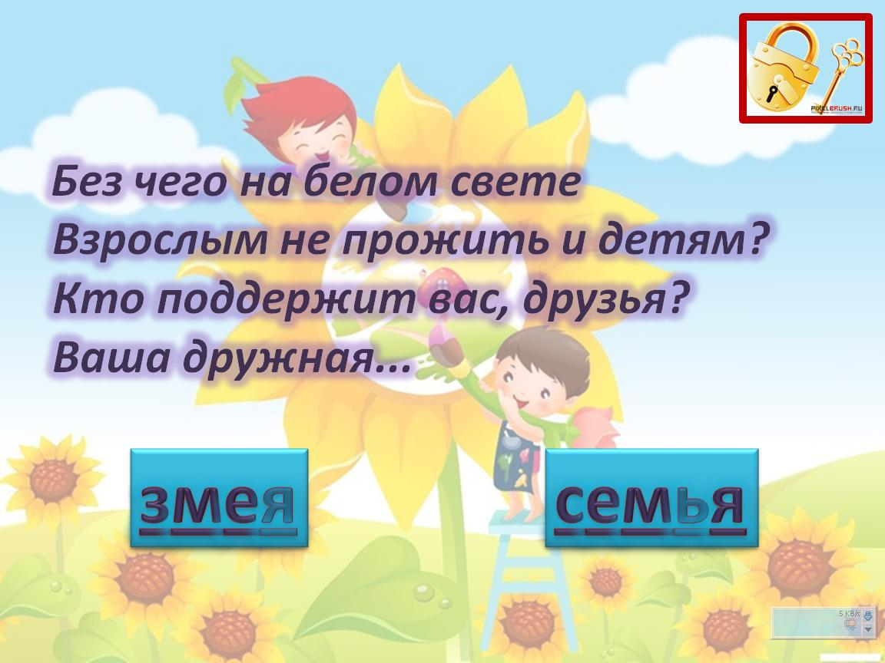 рисунок 3

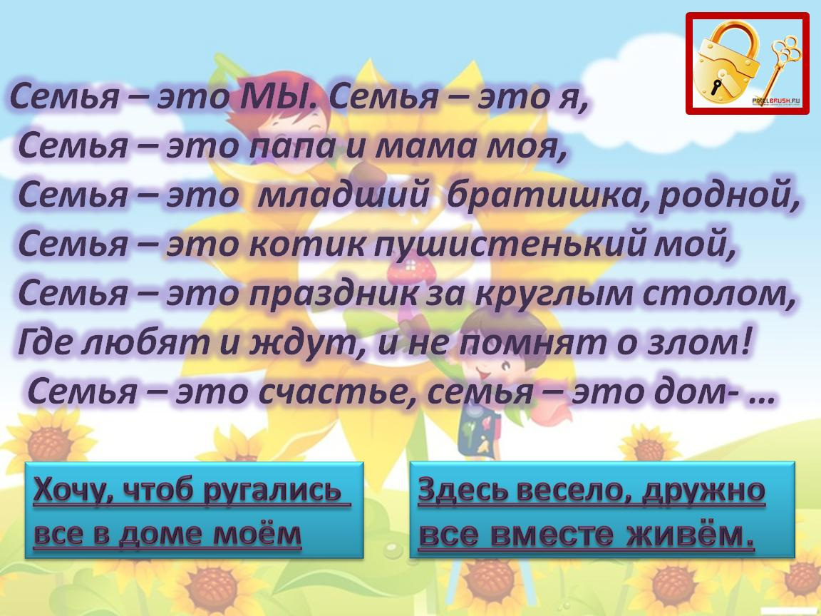 рисунок 4
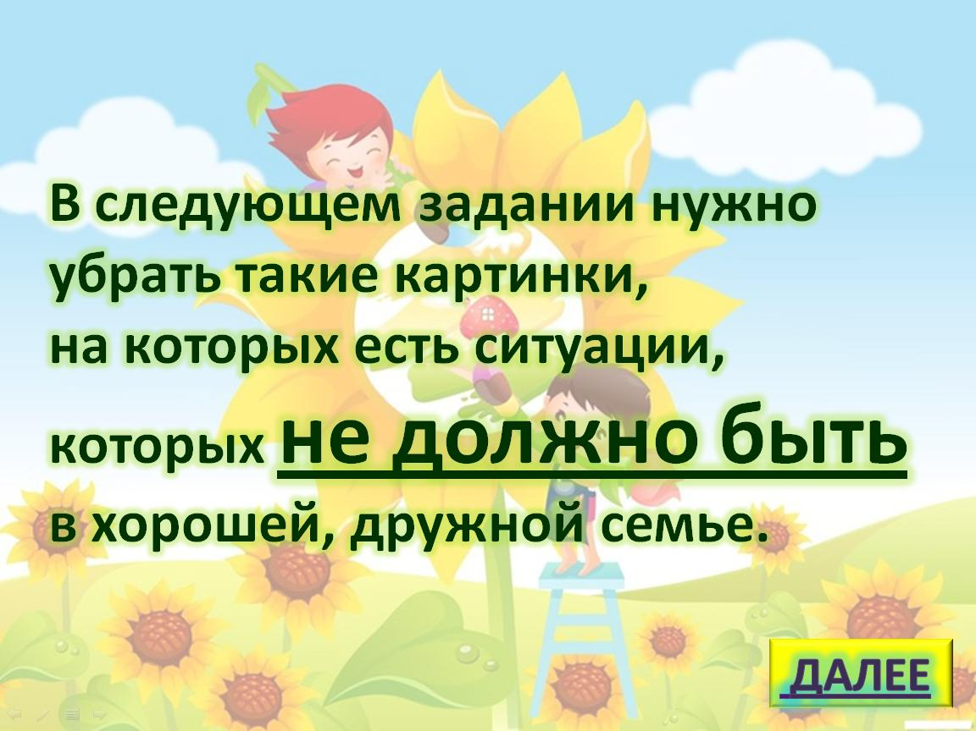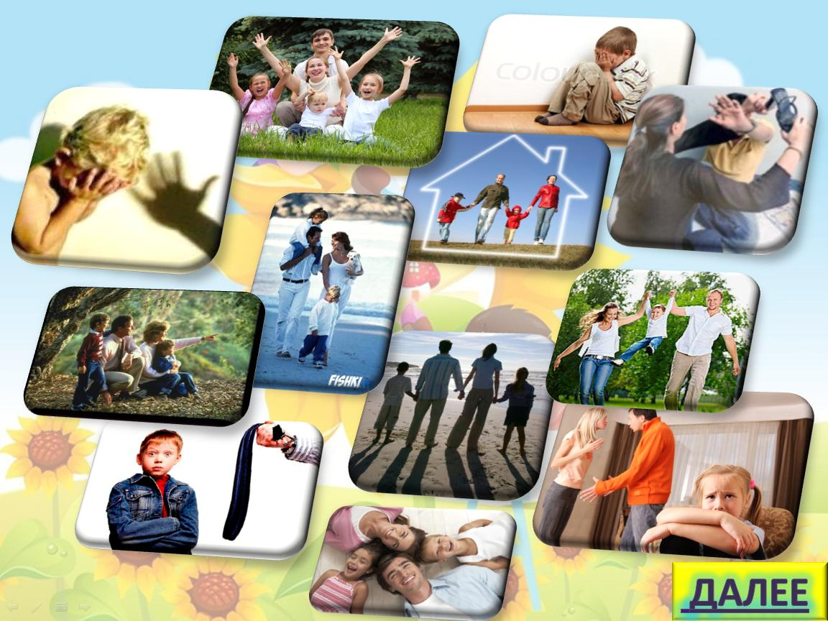
Рисунок 5 Рисунок 5 А

При правильном выборе на экране произойдёт переход на слайд с картинкой с изображение семьи и звуковым сигналом -весёлая мелодия. Чтобы перейти к следующему заданию, необходимо нажать на кнопку «далее» в правом нижнем углу слайда ( рисунок 6).

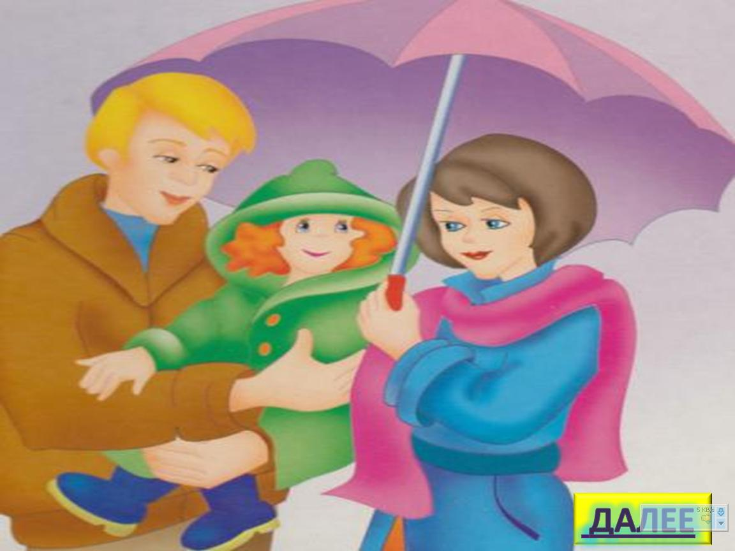 рисунок 6

Если задание выполнено неправильно, то появляется картинка с изображением грустного мальчика, соответствующий звуковой сигнал (резкий звук) и изображение перечёркнутого слова - неправильного ответа. Чтобы вернуться к вопросу и ответить правильно, необходимо нажать на кнопку «назад» в нижнем правом углу (рисунок 7).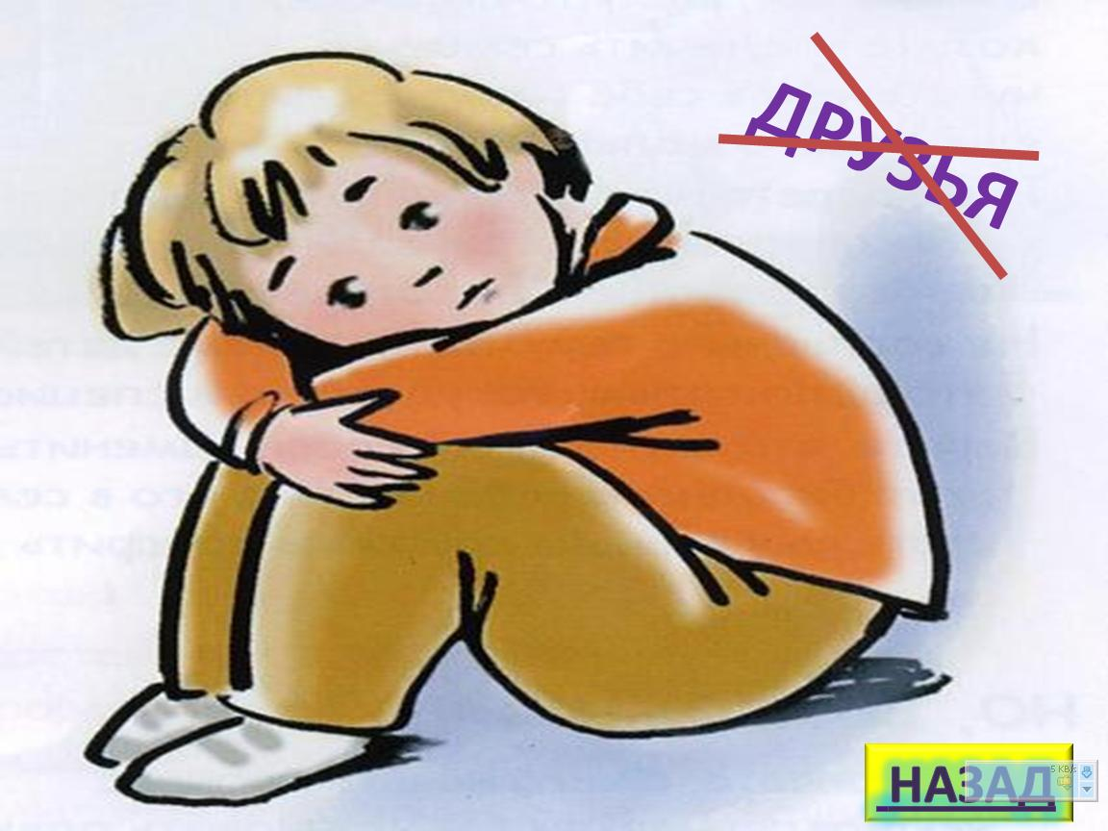 рисунок 7

В процессе игры, на любом ее этапе, при нажатии на кнопку в верхнем правом углу (рисунок замочка с ключиком)) появляется форма с кратким сообщением о задании ( рисунок 8).
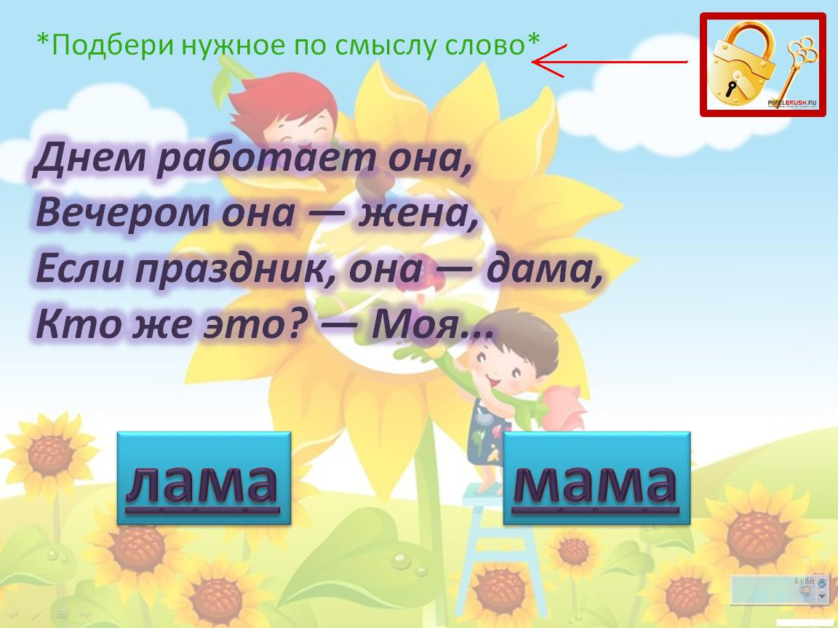 рисунок 8

Итог правильного выполнения всех заданий раздела – появление слайда с поощрительной надписью «Молодец!» ( рисунок 9). Переход к слайду с разделами игры осуществляется нажатием на рисунок домика в правом нижнем углу (рисунок 9)

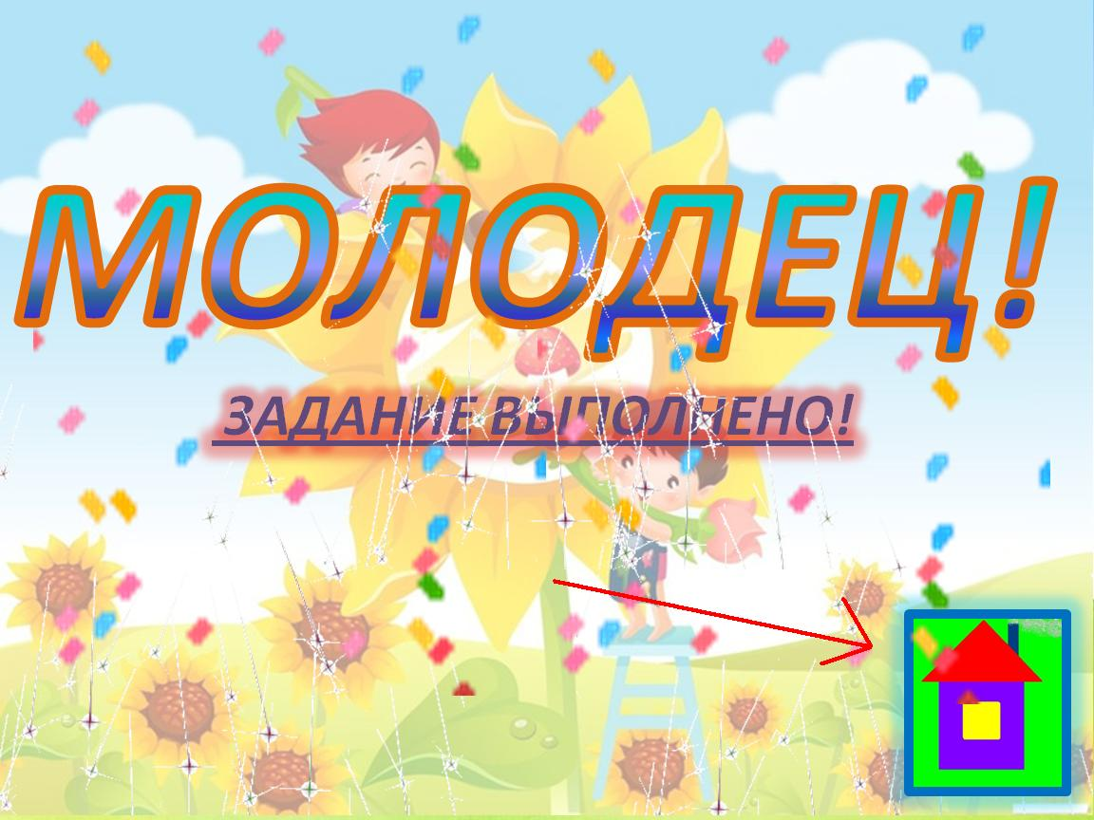 рисунок 9

ЗАВЕРШЕНИЕ ИГРЫ

Завершить игру можно после прохождения одного из любых разделов, вернувшись в меню выбора разделов – домик (рисунок 9) и нажав на кнопку «Выход» (рисунок 10)

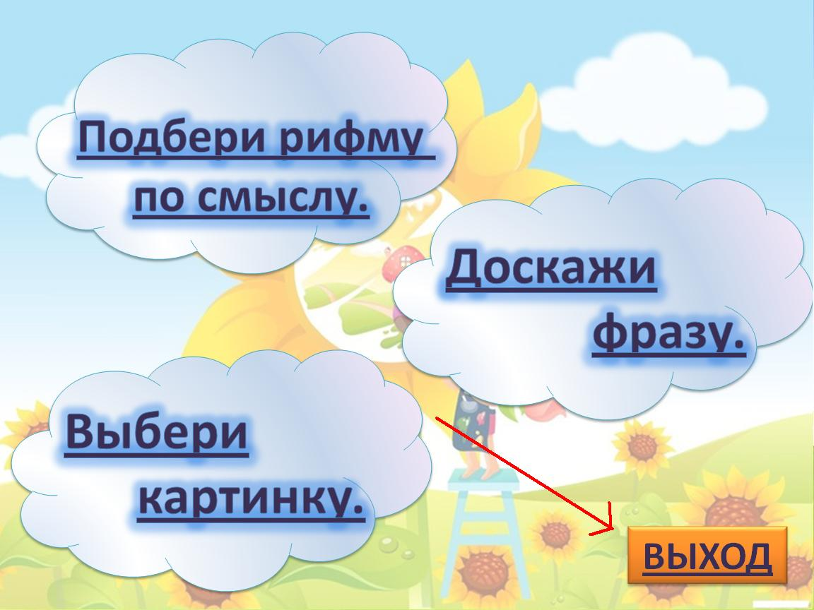 рисунок 10

